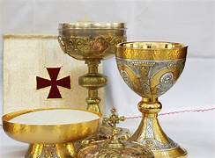
L’ARRÊT AU PUITS

Diocèse de Sainte-Anne-de-la-Pocatière
SOLENNITÉ DU SAINT SACREMENT
Année B – 2 juin 2024

LA PAROLE DU DIMANCHE
- Moïse prit le sang, en aspergea le peuple, et dit : « Voici le sang de l’Alliance que…le Seigneur a conclue avec vous. » (Exode 24,8)
- Le sang (du Christ) purifiera donc notre conscience des actes qui mènent à la mort, pour que nous puissions rendre un culte au Dieu vivant. (Hébreux 9,14)
- Pendant le repas, Jésus… dit : « Prenez, ceci est mon corps. » Puis…il leur dit : « Ceci est mon sang, le sang de l’Alliance, versé pour la multitude. (Marc 14,22-24)
AU COEUR DE LA PAROLE
Dans la première lecture, Dieu fait alliance avec son peuple par le sang des animaux sacrifiés. Mais dans la deuxième lecture, Dieu conclu une nouvelle alliance éternelle dans le sang de son Fils Jésus pour le rachat de toute l’humanité. C’est le signe que Jésus lui-même nous donne dans l’évangile en instituant le sacrement de son Corps et de son Smag que nous recevons à chaque Eucharistie.
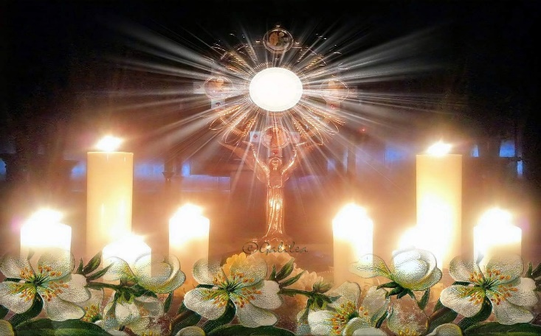
LA PAROLE DANS MA VIE
- Que représente l’Eucharistie dans ma vie de foi ?
- Comment puis-je décrire mon rapport à l’Eucharistie ?
- Suis-je conscient que Jésus est réellement présent dans le Saint Sacrement ? Comment puis-je mieux me préparer à le recevoir ?
MÉDITATION
Je prends 10 minutes de méditation pour me situer face au don merveilleux que Jésus me fait en m’offrant son Corps et son Sang à chaque Eucharistie. Ensuite, le cœur plein de reconnaissance, je laisse jaillir mon action de grâce avec les paroles du psalmiste.
PRIÈRE

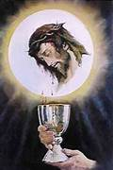
Comment rendrai-je au Seigneur tout le bien qu’il m’a fait ? J’élèverai la coupe du salut, j’invoquerai le nom du Seigneur. (Psaume 115 (116b), 12-13)

